Отчет о результатах самообследования
муниципального казённого общеобразовательного учреждения
«Средняя общеобразовательная школа селения Цалык»
за 2014-2015 учебный год.
Отчет подготовлен администрацией Муниципального казённого общеобразовательного учреждения «Средняя общеобразовательная школа селения Цалык» Правобережного района, Республики Северная Осетия - Алания на основании приказа Министерства образования и науки Российской Федерации №462 от 14.06.2013, письма Управления по вопросам образования физкультуры и спорта Правобережного района № 498 от 25.05.2015г с целью обеспечения:
-информационной открытости;
-прозрачности учреждения;
-широкой информированности общественности, прежде всего родительской, в вопросах образовательной деятельности школы, результатах и проблемах её развития, которые нам хотелось бы решать вместе.
I. Аналитическая часть.
1.1.Общие сведения об образовательной организации. Организационно-
правовое обеспечение образовательной деятельности.
Муниципальное казенное общеобразовательное учреждение «Средняя общеобразовательная школа селения Цалык (далее учреждение) является образовательным учреждением с 1968 г что подтверждается архивными документами. Учредителем учреждения и собственником имущества является администрация местного самоуправления Правобережного района Республики Северная Осетия -Алания.
Полное наименование учреждения: муниципальное казённое общеобразовательное учреждение «Средняя общеобразовательная школа селения Цалык», сокращенное наименование МКОУ «СОШ с Цалык»
Организационно-правовая форма - казенное учреждение.
Учреждение является юридическим лицом, имеет в оперативном
управлении имущество, в постоянном (бессрочном) пользовании земельный
участок, самостоятельный баланс, печать с полным наименованием и указанием места нахождения учреждения, штамп.

Юридический и фактический адрес учреждения: 363014, село Цалык, ул. К.Хетагурова, д.7. Телефон: (867 37)55 5 13 (директор), (867 37)55 4 76 (бухгалтерия).
Электронный адрес: calik1@list.ru.
Адрес сайта:www.calik.osedu2.ru
Учреждение осуществляет образовательную деятельность на основании лицензии №1991. за серией 15 №000666 от 27.05.2013г (бессрочно), что даёт право на ведение образовательной деятельности в 1-11 классах. Последнюю процедуру лицензирования школа проходила в 2013 году и получила разрешение на осуществление образовательной деятельности в объёме начального общего, основного общего, среднего(полного) общего образования.
В феврале 2013г. школа успешно прошла процедуру аккредитации и получила Свидетельство о государственной аккредитации, серия 15А01 № 0000041от 14.06.2013г. регистрационный № 903, дающее право на выдачу выпускникам аттестатов об основном общем образовании, среднем (полном) общем образовании.
Школа осуществляет свою деятельность в соответствии с Уставом, утвержденным постановлением главы АМС Правобережного района №517 от 25.11.2011, с внесенными изменениями, утвержденными распоряжением главы АМС Правобережного района в 2013г. Помимо этого образовательную деятельность учреждения регламентируют:
- Образовательная программа на 2011-2015год,
-План работы учреждения,
- Программа развития учреждения на 2010-2015г.
- учебный план на 2014-2015 учебный год
- другие локальные акты.
Система договорных отношений регламентирующих деятельность учреждения представлена:
- Договором о взаимоотношениях между учреждением и учредителем;
- Трудовым договором с руководителем учреждения;
- Коллективным трудовым договором;
- трехсторонним договором между участниками образовательного процесса;
- договором с многопрофильным медицинским учреждением ПЦРКБ г Беслана;
- договор с компанией " Ростелеком» и др.

1.2 Организация управления учреждением.
Управление учреждением осуществляется в соответствии с Федеральным
законом «Об образовании в Российской Федерации», на основании Устава с
соблюдением принципов единоначалия и самоуправления. Формами самоуправления школы являются: педагогический совет, общее собрание трудового коллектива, Управляющий совет.
Орган ГОУ- Управляющий Совет школы:
Председатель совета - Гамаева Р.Х.
Секретарь совета - Хаматкоева Э.Р.
Основными задачами управляющего совета учреждения, педагогического совета, общего собрания трудового коллектива и родительского комитета являются непосредственное участие в управлении учреждением, выбор стратегических путей развития учреждения и подготовка управленческих решений, входящих в компетенцию того или иного органа.
Непосредственное управление учреждением осуществляет директор школы.
В целях совершенствования руководства и контроля за деятельностью учреждения между директором и его заместителями распределены полномочия и ответственность за выполнение управленческих функций.

Директор: Дзгоева Джулета Солтиевна – почетный работник образования РФ, стаж педагогической работы - 33 года, в данной должности – 25 лет, имеет соответствие занимаемой должности - директор.
Заместитель директора по учебно- воспитательной работе: Сидакова Ирина Борисовна, имеет соответствие занимаемой должности – заместитель директора.
Основные функции – организует текущее и перспективное планирование деятельности педагогического коллектива, координирует работу учителей по выполнению учебных программ и планов, осуществляет систематический контроль за качеством образовательного процесса.
Заместитель директора по воспитательной работе: Годжиева Динара Эльбрусовна.
Основные функции – организует текущее и перспективное планирование внеклассной и внешкольной воспитательной работы с обучающимися, осуществляет психолого-педагогическое сопровождение образовательного процесса.
Главный бухгалтер – Айлярова Марьяна Темуровна.
Основные функции – осуществляет организацию бухгалтерского учета хозяйственно-финансовой деятельности и контроль за экономным использованием материальных, и финансовых ресурсов, формирует учетную политику учреждения, правильное начисление и перечисление налогов.
Основные вопросы по управлению учреждением решаются на оперативных
совещаниях административного аппарата, которые проводятся ежемесячно.
Текущие проблемы – на пятиминутках еженедельно.
1.3 Дополнительные сведения.
Учреждение имеет одно типовое двухэтажное здание, требующее капитального ремонта. Для осуществления учебного процесса в школе имеются 17 учебных кабинетов, спортивный зал, библиотека, совмещенная с актовым залом столовая, медицинский кабинет, мастерские для организации уроков технологии мальчиков 5-11 классов. В 2014-2015 учебном году в школе обучалось 199 обучащихся (по состоянию на 1 июня 2014 года) в одну смену. Скомплектовано 11 классов.
Школа работает в режиме шестидневной учебной недели для обучающихся 2-11 классов и пятидневной учебной недели для обучающихся 1 класса. Продолжительность урока- 45 минут, в первом классе используется ступенчатый режим продолжительности урока.
Деятельность учреждения осуществляется с учётом ориентации на конкретный социально- профессиональный состав родителей обучающихся школы. В социальном заказе на первый план родители ставят выполнение учебных программ, обеспечение подготовки для поступления в вузы и другие профессиональные учебные заведения, подготовку к жизни в условиях рынка и развитие способностей обучающихся.
По состоянию на 20 сентября 2014 года(по форме ОШ-1) в школе обучалось 204 учащихся в 11 классах- комплектах, из них на 1 ступени (1-4 классы)- 80 обучающихся, на 2 ступени (5-9 классы) -92 обучающихся, на 3 ступени (10-11 классы) – 32 обучающихся. На конец года численный состав школы изменился следующим образом, на 1 ступени (1-4 классы)- 79 учащихся, на 2 ступени (5-9 классы) -91 учащийся, на 3 ступени (10-11 классы) – 18 обучающихся и составил 199 человек.
Данные об изменении количества обучающихся (за три года)
 | 2012-2013 учебный год | 2013-2014  учебный год | 2014-2015 учебный год
Общее количество классов | 11 | 11 | 11
Общее количество обучающихся | 192 | 200 | 199

Средняя наполняемость классов 18 человек, есть классы где наполняемость несколько выше нормы это 2 класс(24 чел), 5 класс (22 чел) и 9 класс(24 чел.), в остальных классах численный состав колеблется от 14 до 18 человек.
1.4 Организация учебно- воспитательного процесса.

Учебный процесс – это процесс который напрямую связан с развитием школы,
непрерывный, сложный процесс, который направлен на повышение конкурентоспособности школы, обретение ею своего собственного «лица», неповторимого и привлекательного для тех, к кому оно обращено.
На рынке образовательных услуг Правобережного района мы позиционируем себя как школа равных возможностей для всех участников образовательного процесса.
Наша школа – это школа со смешанным контингентом учащихся, где учатся одаренные и обычные дети, а также дети, нуждающиеся в коррекционно-развивающем обучении. Структура образовательного учреждения функционирует в рамках трех ступеней:
I ступень – начальное общее образование (обучении в соответствии с ФГОС);
II ступень – основное общее образование (обучение по ФКГОС 2004 года);
III ступень – среднее полное образование (обучение по ФКГОС 2004г).
Одной из приоритетных задач в работе школы является обеспечение соответствующего санитарного состояния в здании и на территории школы, наличие в учебном процессе перерывов достаточной продолжительности, по возможности грамотное распределение учебной нагрузки, ежегодные профилактические осмотры обучающихся.
Введение ФГОС НОО поставило перед коллективом школы новые задачи с которыми школа справляется в силу своих возможностей уже на протяжении 4 лет.
1.Обеспечен достаточный уровень подготовки преподавателей к введению ФГОС с 1 сентября 2011 г.
2.Разработана « Основная образовательная программа начального общего образования» на период с 2011-2015г.г.
3. Разработан « образовательный план начальной школы» на 2014-2015 у.г.
4..Разработаны рабочие программы по предметам (УМК «Школа России) для обучающихся 1 -4 классов.
5.Разработаны рабочие программы по 6 направлениям внеурочной деятельности.
1 «Азбука актера»
2 Вокальная студия «Капельки»
3. «Мир проектов»
4. «Интеллектика»
5. «Мир фантазии»
6. «Риторика»

6. Собран и обработан материал по результатам обучения по ФГОС в 1 -4 классах.
7. Ведется работа над новой ООП НОО, ООП ООО, над программами внеурочной деятельности для обучающихся 5 класса.
Разработаны планы и графики:
а) работы школы по введению ФГОС ООО,
б) повышения квалификации учителей,
в) методической работы обеспечивающей сопровождение введения ФГОС в основной школе.
Анализ основной образовательной программы.
Показатели для анализа | Наличие показателей
1. Наличие структурных элементов:
ФКГОС 2004 ( 5-9, 10-11 кл.)
пояснительная записка | Да
учебный план | Да
индивидуальные учебные планы обучающихся (для обучающихся кадетского класса) | Да
программа воспитательной работы | Да
рабочие программы по учебным предметам | Да
рабочие программы элективных, факультативных курсов | Да
программы дополнительного образования, в том числе программы социально-творческой, проектной деятельности, спортивных занятий и т.д. | Да
индивидуальные образовательные программы | нет
утвержденный список учебников в соответствии с перечнем учебников рекомендованных и допущенных Министерством образования и науки РФ на текущий год | Да
описание обеспеченнности реализации образовательной программы (кадровое, материально-техническое, информационно-технологическое) | Да
ФГОС ( 1-4)
целевой раздел | Да
содержательный раздел | Да
организационный раздел | Да
2. Соответствие содержания ООП типу и особенностям ОУ:
наличие целей и задач образовательной деятельности ОУ и их конкретизация в соответствии с требованиями ФКГОС и ФГОС, типом и спецификой ОУ | Да
наличие обоснования выбора учебных программ различных уровней (расширенное, углубленное, профильное изучение предмета), программ факультативных и элективных курсов, программ дополнительного образования и их соответствие типу. целям, особенностям ОУ | Да
наличие описания планируемых результатов в соответствии с целями, особенностям ОУ и системы их оценивания | Да
наличие обоснования реализуемых систем обучения, образовательных методов и технологий и т.д., особенностей организации образовательного процесса в соответствии с типом, целями и особенностями ОУ | Да
соответствие рабочих программ по учебным предметам ФКГОС и ФГОС целям, особенностям ОУ и контингента обучающихся | Да
соответствие рабочих программ факультативных, элективных курсов целям, особенностям ОУ и контингента обучающихся, а также их запросам и интересам | Да
соответствие рабочих программ дополнительного образования целям, особенностям ОУ и контингента обучающихся, а также их запросам и интересам | Да
соответствие программ воспитания и социализации учащихся целям, особенностям ОУ и контингента обучающихся, а также их запросам и интересам | Да
наличие обоснования перечня используемых учебников, учебных пособий, учебного и лабораторного оборудования в соответствии с типом, целями и особенностями ОУ | Да
3. Соответствие Учебного плана (УП) Основной образовательной программе ОУ
наличие в пояснительной записке обоснования выбора уровня изучения предметов инвариантной части УП (углубленное, профильное, расширенное) | Да
наличие в пояснительной записке обоснования выбора дополнительных предметов, курсов вариативной части УП | Да
наличие в пояснительной записке обоснования преемственности выбора учебных предметов и курсов по уровням обучения | Да
соответствие перечня и названия предметов инвариантной части учебного плана ОУ БУП -2004 и БУП ФГОС | Да
соответствие кол-ва часов, отведенных на изучение учебных предметов инвариантной части БУП (минимальный объем) | Да
соответствие распределения часов вариативной части пояснительной записке УП (наличие предметов, элективных, факультативных курсов, обеспечивающих дополнительный уровень обучения в соответствии с целями и особенностями ОУ) | Да
соответствие максимального объема учебной нагрузки требованиям СанПиН | Да
4. Структура и содержание рабочих программ
указание в титульном листе на уровень программы (базовый, профильный уровень, расширенное или углубленное изучение) | нет
наличие в пояснительной записке цели и задач рабочей программы | Да
указание в пояснительной записке на авторскую программу, которая используется в качестве рабочей или источников, на основе которых самостоятельно составлена рабочая программа | Да
основное содержание рабочей программы содержит перечисление основных разделов, тем и дидактических элементов в рамках каждой темы | Да
наличие в учебно-тематическом плане перечня разделов, тем, количества часов по каждой теме | Да
наличие в рабочей программе характеристики основных видов учебной деятельности ученика (для программ в соответствии с ФГОС) | Да
наличие в требованиях уровню подготовки обучающихся (требованиях к планируемым результатам изучения программы)  описание ожидаемых результатов | Да
перечень учебно-методического обеспечения содержит информацию о выходных данных примерных и авторских программ, авторского УМК и учебника, дополнительной литературы, а также данные об используемом учебном и лабораторном оборудовании | Да

Анализ образовательной деятельности по ступеням обучения.
Качество подготовки обучающихся начальной школы.
Результаты учебного процесса на этой ступени обучения выглядят следующим образом (в сравнении с 2012 - 2013 и 2013 - 2014 учебными годами)
 | 2012 -2013 учебный год | 2013-2014 учебный год | 2014-2015 учебный год
Количество учащихся на 01.06. | 73 | 80 | 79
Количество отличников | 6(8,2%) | 7(8,7%) | 7 (8,8%)
Количество хорошистов | 18(24,6%) | 20 (25%) | 20 (25,3%)
Количество слабоуспевающих | 6 | 7 | 11
Резерв (дети, окончившие год с одной «тройкой») | 1(1,3%) | 2 (2,5%) | 3(3,7%)

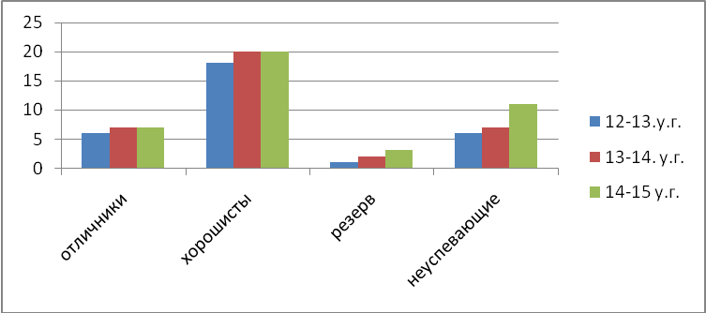

В первом классе использовалась безотметочная система поэтому результаты обучения представлены в уровнях подготовки и освоения.

Диаграмма качества подготовки первоклассников.
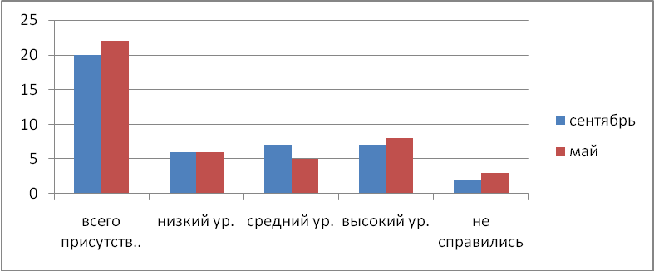
В середине года мониторинг освоения не был проведен из-за длительной болезни учителя и карантина. Диаграмма показывает что слабо подготовленным ученикам сложно осваивать программу поэтому на конец года они остаются на той же, низкой позиции, или не справляются с итоговой комплексной работой вообще.
Диаграмма качества знаний по предметам 2-4 класс.
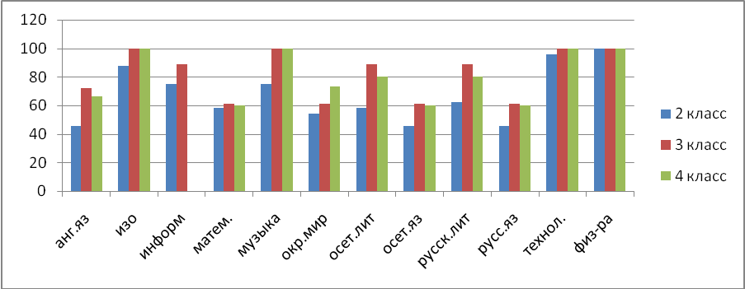
Диаграмма степени обученности по предметам.
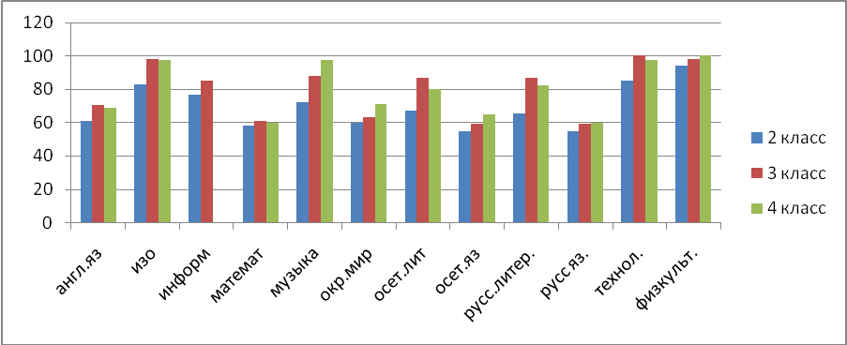
Результаты качество подготовки обучающихся на ступени основного общего образования.
Образовательная программа и учебный план школы предусматривают выполнение государственной функции школы – обеспечение базового общего среднего образования, развитие ребёнка в процессе обучения. Главным условием для достижения этих целей является включение каждого ребёнка на каждом учебном занятии в деятельность с учетом его возможностей и способностей. Достижение указанных целей обеспечивается поэтапным решением задач работы школы на каждой ступени обучения.
Учебный план для 5 - 9 классов ориентирован на 5-летний нормативный срок освоения образовательных программ основного общего образования. Продолжительность учебного года -34 учебных недели в год. Школьный компонент был распределен на изучение предметов по базисному учебному плану и на индивидуальные и групповые занятия во второй половине дня с целью углубления и коррекции знаний обучающихся.

 | 2012 -2013 учебный год | 2013-2014 учебный год | 2014-2015 учебный год
Количество учащихся на 01.06. | 97 | 92 | 91
Количество отличников | 4 (4,1%) | 7 (7,6%) | 3 (3%)
Количество хорошистов | 18 (18,5%) | 21 (22,8%) | 20 (21,9%)
Количество неуспевающих | 1 (1%) | 5 (5,4%) | 3 (3%)
Резерв (дети, окончившие год с одной «тройкой») | 5 (5,15%) | 3 (3,2%) | 5 (5,4%)
Сравнительная диаграмма за последние 3 года.
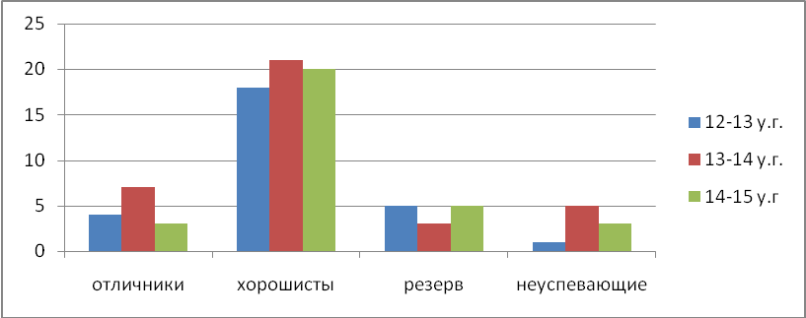
Диаграмма качества знаний по предметам.
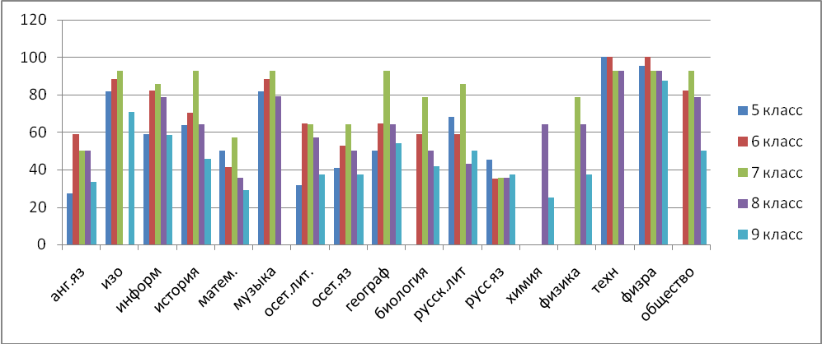
Диаграмма степени обученности по предметам.
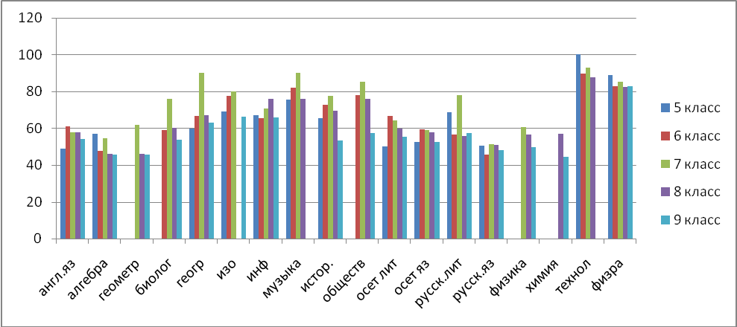

Анализ итоговой аттестации выпускников 9 класса.
В прошедшем учебном году в 9 классе обучалось 24 человека. Все они были допущены к итоговой аттестации за курс основной школы. Все обучающиеся решили выбрать для сдачи только основные предметы, русский язык, математику, осетинский язык. Другие предметы не выбирались.
Следует заметить, что не все обучающиеся успешно справились с экзаменационными заданиями с первого раза. Так математику повторно сдавали 2 человека, а русский язык 3 человека. Двое обучающихся получили неудовлетворительные оценки по двум обязательным предметам (русский язык, математика), еще одна девочка не справилась с заданием по русскому языку на повторной пересдаче
Такие результаты обучения связаны с плохой самоподготовкой к итоговой аттестации некоторых учеников, недостаточным контролем за работой со слабомотивированными обучающимися, возможно с недостаточным количеством дополнительных занятий по предметам.
№ | Ф.И.О. Таблица результатов экзаменов выпускников 9 класса. | ОГЭ по русскому языку | ОГЭ по математике | Традиционный экзамен по осетинскому языку.
1 | Багаев А | 4 | 3 | 4
2 | Баскаев А | 3 | 3 | 5
3 | Болаташвили А | 4 | 4 | 5
4 | Босиков Б | 3 | 2\3 | 4
5 | Газзаев Р | 4 | 3 | 3
6 | Джиоева А | 2\2 | 3 | 3
7 | Дзускаев Э | 2\3 | 3 | 3
8 | Засеев Р | 4 | 3 | 3
9 | Исаков З | 4 | 3 | 4
10 | Козаева Д | 4 | 2\4 | 3
11 | Козонов З | 3 | 3 | 3
12 | Козырева Р | 5 | 3 | 5
13 | Кокоева А | 3 | 3 | 4
14 | Купеев Т | 2\3 | 3 | 3
15 | Мамиев К | 5 | 4 | 5
16 | Парастаев Б | 3 | 3 | 3
17 | Секоева Д | 3 | 3 | 3
18 | Фомин С | 3 | 3 | 3
19 | Хетагуров У | 3 | 3 | 4
20 | Хетагурова З | 3 | 4 | 3
21 | Цуциева А | 5 | 4 | 4
22 | Цуциева М | 3 | 3 | 3
23 | Хетагуров Т | 2 | 2 | 3
24 | Дудаева Д | 2 | 2 | 3

№ | предмет | «5» | % | «4» | % | «3» | % | «2» | % | %кач. | % успев. | СОУ | Ср.балл
1 | Математика | 0 | 0 | 4 | 17 | 16 | 67 | 4 | 17 | 16,6 | 83,3 | 37,3 | 3
2 | Русский яз. | 3 | 12 | 6 | 25 | 10 | 42 | 5 | 21 | 37,5 | 79,1 | 46,8 | 3,29
3 | Осетинский яз. | 4 | 17 | 6 | 25 | 14 | 58 | 0 | 0 | 41,6 | 100 | 53,6 | 3,5

Диаграмма результативности ГИА выпускников 9 класса в сравнении с прошлым годом.
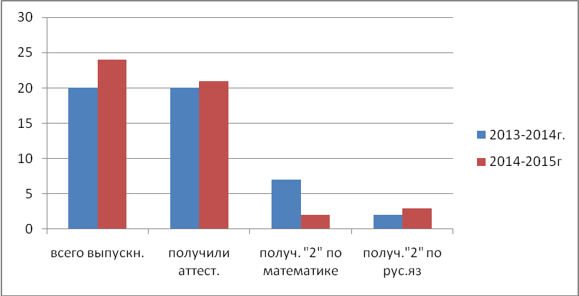
Несмотря на то, что каждую неделю для обучающихся 9 класса проводился 1 дополнительный час по подготовке к ГИА по русскому языку и 3 дополнительных часа по подготовке к ГИА по математике, результаты экзаменов говорят о недостаточной подготовке большинства выпускников к итоговой аттестации. Для решения данной задачи скорее всего необходимо совершенствовать систему подготовки к экзаменом, в частности усилить контроль качества преподавания как на уроках, так и на дополнительных занятиях, усилить контроль за посещаемостью обучающимися как учебных так и дополнительных занятий.
Результаты качества подготовки обучающихся на ступени среднего полного образования.
Как и в предыдущем учебном году в 10 - 11 классах на профильном уровне велось преподавание 4 предметов: химии, биологии, физической культуры и ОБЖ. В течение года дополнительные занятия проводились по русскому языку, математике, обществознанию, истории. Таким образом была предоставлена возможность качественной подготовки к выпускным экзаменам. Однако достигнутые результаты оказались значительно хуже планируемых.
 | 2012-2013 учебный год | 2013-2014 учебный год | 2014-2015 учебный год
Количество учащихся на 01.06. | 22 | 28 | 29
Количество отличников | 0 | 0 | 0
Количество хорошистов | 4 (18%) | 5 (17,8%) | 7 (24%)
Количество неуспевающих | 0 | 0 | 0
Резерв (дети, окончившие год с одной «тройкой») | 2 (9%) | 1 (3,5%) | 2 (6,8%)
Диаграммы качества знаний по предметам.
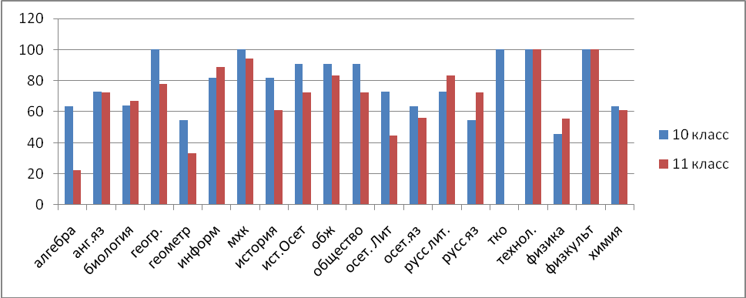
Диаграмма степени обученности по предметам.
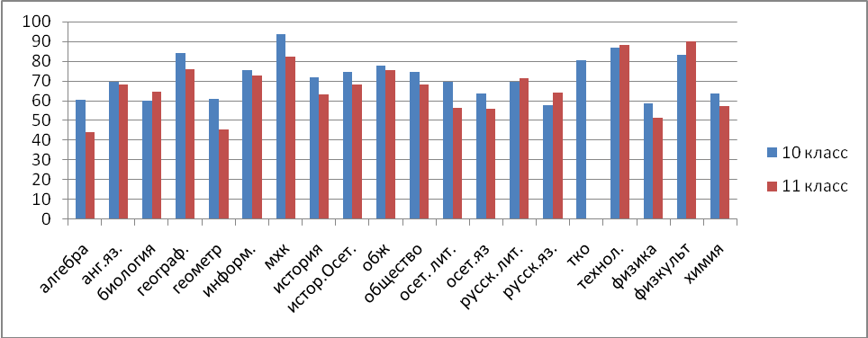
Итоговая аттестация выпускников 11 класса.
На начало года в классе обучалось 19 человек, 1 девочка выбыла в вечернюю школу по семейным обстоятельствам.
Остальные 18 человек были допущены решением педагогического совета к сдаче ЕГЭ. Из 18 выпускников 3 ( Санакоев З, Рамонова А., Хетагуров А.) получили неудовлетворительные оценки по 2 обязательным предметам и соответственно не получили аттестаты о среднем общем образовании. Ещё 3 выпускника (Маргиев А, Маргиев Ас, Ваниева К) дважды не справились с заданиями по математике .
Результаты ЕГЭ выпускников 11 класса.
ФИО |  | Русс  кий яз. | Математ. профильн | Математ  базовая | История | Обществ | Биология | Химия | Физика
1 | Борукаева М | 73 | 33 | 4 | 41 | 54 | 44 | 38
2 | Ваниева К | 46 | 14 | 2 | 25 | 31
3 | Гагиева Л | 28 | 23 | 3 |  |  | 18
4 | Газаева К. | 59 | 18 | 3 | 45 | 42 | 42 | 31
5 | Датунишвили О | 26 | 23 | 3 | 35 | 25
6 | Джабиева А. | 54 | 0 | 3 |  |  | 45 | 29
7 | Карсанов Т. | 87 | 55 | 4 |  | 53
8 | Кочишвили Ф. | 49 | 39 | 3 | 37 | 38 | 34 | 26
9 | Лалиев У. | 45 | 14 | 3 | 23 | 40 |  |  | 39
10 | Маргиева М. | 54 | 9 | 3 | 34 | 31
11 | Маргиев А. | 49 | 5 | 2 | 32 | 31
12 | Маргиев Ас. | 41 | 9 | 2 | 28 | 20
13 | Рамонова А. | 5 | 0 | 2
14 | Санакоева Д. | 38 | 23 | 3 | 23 | 36 |  |  | 24
15 | Тедеева В | 46 | 23 | 4 |  |  | 43 | 31
16 | Тедешвили С. | 59 | 5 | 3 |  |  | 14 | 26
17 | Хетагуров А. | 5 | - | 2
18 | Санакоев З | 0 | - | 2
 | Проходной балл | 24 | 27 | оценка | 32 | 42 | 36 | 36 | 36
 | Средний балл | 42,4 | 18,3 | 2,8 | 32,3 | 36,4 | 34,2 | 30,1 | 31,5

Результаты экзаменов показывают что, в прошедшем учебном году обучающиеся хуже подготовлены к выпускным экзаменам. Особую тревогу вызывают знания по математике, химии и обществознанию. Следует отметить, что по всем этим предметам в течение года велась активная дополнительная работа, так по математике еженедельно проводилось 3 дополнительных часа, по химии дополнительные занятия проводились 5 раз в неделю, по обществознанию 2 раза. Тем не менее, эти занятия не дали нужного результата. Учителям, преподающим эти предметы рекомендовано пересмотреть методику подготовки к ГИА. Работа учителей с самыми худшими результатами будет взята в новом учебном году на особый контроль. Самые лучшие результаты как и в прошлом году были достигнуты по русскому языку( учитель Кцоева Ф.М.), значительно лучше в сравнении с прошлым годом результаты по биологии. Двое обучающихся закончили учебный год на «4» и «5» (Карсанов Т, Борукаева М) и подтвердили свои оценки на ГИА.
1.6 Кадровое обеспечение образовательного процесса.
Учительский коллектив школы – это дружный, сплоченный творчески работающий коллектив. В 2014-2015 учебном году в педагогический состав школы входило 20 человек .
Учителя Сабаткоева С.Т., Бестаева М.Р.. Хабалов Д.И. - являются обладателями президентского гранта «Лучший учитель России».
Директору школы Дзгоевой Д.С. и учителю физической культуры Хабалову О.И. присвоены звания «Почетный работник образования Российской Федерации»
В школе с разной активностью функционирует 3 методических объединения.
Методическое объединение учителей филологов-5 человек (25%)
Методическое объединение учителей начальных классов -4 человека (20%)
Методическое объединение классных руководителей 11 человек (55%)
За прошедший учебный год 2 учителя и педагог библиотекарь успешно прошли аттестацию на 1 квалификационную категорию.
Таблица наличия квалификационных категорий.
№ | Всего педагогических работников | Имеют высшую категорию | Имеют 1 категорию | Имеют соответствие занимаемой должности | Не имеют даже соответствия
1 | 18 +1 (педагог библиотекарь) | 0 | 10 | 4 | 5

В новом учебном году планируется аттестовать 2 человека на первую категорию и 3 - на соответствие.
Анализ педагогического состава по педагогическому стажу
От 2 до 5 лет | От5 до15 лет | От 15 до25 лет | Свыше 25 лет
0 | 4 | 4 | 8

Педагогический коллектив принимал активное участие в работе районных МО. В течение года учителя школы были активными участниками муниципальных и республиканских семинаров.
Все учителя среднего и старшего звена успешно прошли долгосрочные каскадные курсы СОРИПКРО в марте-июне 2013 года по теме «Преподавание в рамках введения ФГОС основного общего образования». Два человека имеют дипломы «Менеджер образования». Прошел курсовую подготовку по ФГОС НОО учитель будущего 1 класса. Еще 5 человек в июне прошли курсы СОРИПКРО по плану повышения квалификации. Все учителя с разной активностью работают в системе «Дневник .ру»

1.7. Качество учебно-методического, библиотечно-информационного
обеспечения, материально-технической базы.
В учреждении созданы условия для разностороннего развития детей от 6 до 18 лет. В соответствии с программно-методическим обеспечением к
образовательной программе начального общего образования, среднего общего образования, основного общего образования учреждение на 87 %
укомплектовано учебно-методической и художественной литературой; для каждого учебного предмета имеется необходимый учебно-методический и
дидактический материал. Учреждение оснащено современным оборудованием для разнообразных видов педагогической и детской деятельности. Из 17 кабинетов в которых проводятся занятия во всех установлены персональные компьютеры, в 4-х кабинетах и библиотеке помимо ПК есть принтеры, в 5 кабинетах- интерактивные доски, еще в 5 - телевизоры, в 4 - проекторы, планшеты.
Гигиенические требования к условиям и режиму обучения школьников, требования пожарной безопасности, охраны труда и безопасного пребывания в школе соблюдены. Значительно улучшен воздушно- тепловой режим в здании за счет проведенных профилактических работ в котельной, а также за счет замены треснувших и недостающих стекол на окнах здания. Был проведен традиционный ежегодный косметический ремонт в учебных помещениях, актовом зале, спортивном зале, рекреациях школы. В некоторых учебных помещениях была отремонтирована электропроводка, что заметно улучшило освещение в классных комнатах. Введены в эксплуатацию внутренние санузлы. Значительно пополнена материальная база учебных кабинетов. .
Характеристика информационно-технического оснащения и условий
Показатели | Показатели ОУ
Обеспеченность учащихся учебной литературой (%) | 100
Количество компьютеров, применяемых в учебном процессе | 43
Наличие библиотеки/информационно-библиотечного центра | Да
Наличие медиатеки | Да
Возможность пользования сетью Интернет учащимися | Да
Количество АРМ (автоматизированное рабочее место учителя) | 0
Кол-во компьютеров, применяемых в управлении | 5
Возможность пользования сетью Интернет педагогами | Да
Наличие сайта | Да
Наличие электронных журналов и дневников | Да

Наличие условий организации образовательного процесса
Перечень учебных и иных помещений | № | Кол-во
Кабинет математики | 12 | 1
Кабинет физики | 15 | 1
Кабинет химии и биологии с лабораторией | 16 | 1
Кабинет информатики | 9 | 1
Кабинет русского языка и литературы | 10,11 | 2
Кабинет истории | 7 | 1
Кабинет географии | 17 | 1
Кабинет ОБЖ | - | 0
Кабинет технологии (для девочек) |  | 1
Кабинет технологии для мальчиков |  | 1
Кабинет музыки | 1 | 1
Кабинет английского языка | 13 | 1
Спортивный зал |  | 1
Кабинет начальных классов | 2,3,4,5 | 4
Актовый зал |  | 1
Библиотека |  | 1
Музей | 7 | 1
Наличие условий для обеспечения учащихся питанием |  | Да
Обеспеченность учащихся медицинским обслуживанием |  | Да

1.8 Внутренняя система оценки качества образования.
Вопрос систематического контроля над качеством учебно-воспитательного процесса является одним из основных в его реализации. Без специального отслеживания этого процесса трудно представить корректность действий педагога в сравнении с другими учителями и успешность освоения предмета учащимися. Стандарты обязывают применять такие формы контроля, которые были бы предельно близки к реальному положению дел. С целью выявления качества знаний, умений и навыков учащихся, администрация в течение года проводила мониторинг уровня сформированности обязательных результатов обучения по русскому языку, осетинскому языку, математике, физике, химии, биологии, в виде административных контрольных работ:
- стартовый (входной) контроль, цель которого - определить степень устойчивости знаний обучающихся, выяснить причины потери знаний за летний период и наметить меры по устранению выявленных пробелов.
- промежуточный (полугодовой) контроль, целью которого является отслеживание динамики обученности учащихся, коррекция деятельности учителя и учеников для предупреждения неуспеваемости и второгодничества;
- итоговый (годовой) контроль, цель которого состоит в определении уровня сформированности ЗУН при переходе обучающихся в следующий класс, отслеживание динамики их обученности, прогнозировании результативности дальнейшего обучения учащихся, выявлении недостатков в работе, планировании внутришкольного контроля на следующий учебный год по предметам и классам.
Ступени обучения | Обязательные формы |  | Формы учета достижений
 | Текущая аттестация | Итоговая аттестация | Урочная деятельность | Внеурочная деятельность
Основная и средняя школа (5-9) (10-11) классы  Начальная школа (1-4 классы) | - тестирование  - творческие работы  - собеседование  - устный зачет  - письменный зачет  - практическая работа  - контрольная работа  -доклад  - сочинение  -различные виды диктантов  - изложение  -лабораторная работа  -написание и защита рефератов | Комплексные итоговые работы | - ведение тетрадей  -анализ текущей успеваемости  -портфолио | -анализ внеурочной активности  - участие в предметных олимпиадах  - творческие отчеты  - участие в выставках конкурсах соревнованиях  фестивалях  - участие в творческих выездах  - портфолио

Одна из приоритетных целей работы – обеспечение доступного и качественного образования учащимся ОУ, в т.ч. учащимся с ограниченными возможностями здоровья, сохранение и увеличение контингента учащихся школы. Продолжена работа по профильному обучению на 3 ступени. Были подобраны кадры из числа педагогов школы для ведения базовых и профильных предметов, проведен анализ учебно-методической базы.
Продолжена работа с обучающимися кадетского класса, разработаны индивидуальные учебные планы и планы дополнительных занятий , что способствует выстраиванию образовательных траекторий для каждого 10 мальчишек учащихся в 10-11 классах. Продолжена плановая работа по реализации проектных линий: «Мы патриоты России», «Одаренные дети», выполнена система работы в рамках ВШК, проведены мониторинговые исследования: системный мониторинг уровня обученности учащихся начальной школы по русскому языку, литературному чтению, окружающему миру, математике; мониторинг знаний обучающихся 4,5,8,6,10 классов ( совместно с региональным центром оценки качества).
2. Показатели деятельности образовательного учреждения за прошедший учебный год.
№1 | Образовательная деятельность. | показатель | %
1.1 | Общая численность обучающихся | 199 | 100
1.2 | Численность человек обучающихся по программам ООПНОО (1-4 класс) | 79 | 39,6
1.3 | Численность обучающихся по программам основного общего образования | 91 | 45,7
1.4 | Численность обучающихся по программам среднего общего образования | 29 | 14,5
1.5 | Численность обучающихся успевающих на «4» и «5» по результатам промежуточной аттестации | 57 | 28,6
1.6 | Средний балл государственной итоговой аттестации выпускников 9 класса по русскому языку | 3,2 | -
1.7 | Средний балл государственной итоговой аттестации выпускников 9 класса по математике | 3 | -
1.8 | Средний балл единого государственного экзамена выпускников 11 класса по русскому языку | 42,4 | -
1.9 | Средний балл единого государственного экзамена выпускников 11 класса по математике | 18,3 | -
1.10 | Численность выпускников 9 класса, получивших неудовлетворительные результаты на государственной итоговой аттестации по русскому языку, в общей численности выпускников 9 класса | 5 | 20,8
1.11 | Численность выпускников 9 класса, получивших неудовлетворительные результаты на государственной итоговой аттестации по математике, в общей численности выпускников 9 класса | 4 | 16,6
1.12 | Численность выпускников 11 класса, получивших результаты ниже установленного минимального количества баллов единого государственного экзамена по русскому языку, в общей численности выпускников 11 класса | 5 | 27,7
1.13 | Численность выпускников 11 класса, получивших результаты ниже установленного минимального количества баллов единого государственного экзамена по математике, в общей численности выпускников 11 класса | 9 | 50
1.14 | Численность выпускников 9 класса, не получивших аттестаты об основном общем образовании. | 3 | 12,5
1.15 | Численность выпускников 11 класса, не получивших аттестаты о среднем общем образовании | 6 | 33,3
1.16 | Численность выпускников 9 класса, получивших аттестаты об основном общем образовании с отличием, в общей численности выпускников 9 класса | 0 | 0
1.17 | Численность выпускников 11 класса, получивших аттестаты о среднем общем образовании с отличием, в общей численности выпускников 11 класса | 0 | 0
1.18 | Численность учащихся, принявших участие в различных олимпиадах, смотрах, конкурсах, в общей численности учащихся | 62 | 31,1
1.19 | Численность учащихся -победителей и призеров олимпиад, смотров, конкурсов, в общей численности учащихся, в том числе: | 37 | 18,5
1.19.1 | Регионального уровня | 3 | 1,5
1.19.2 | Федерального уровня | 10 | 5
1.19.3 | Международного уровня | 0 | 0
1.20 | Численность учащихся, получающих образование с углубленным изучением отдельных учебных предметов, в общей численности обучающихся | 29 | 14,5
1.21 | Численность учащихся, получающих образование в рамках профильного обучения, в общей численности учащихся | 29 | 14,5
1.22 | Численность обучающихся с применением дистанционных образовательных технологий, электронного обучения, в общей численности учащихся | 0 | 0
1.23 | Численность учащихся в рамках сетевой формы реализации образовательных программ, в общей численности учащихся | 0 | 0
 | Обеспеченность педагогическими кадрами. | человек | %
1.24 | Общая численность педагогических работников, в том числе: | 18 | 100
1.22 | Численность педагогических работников, имеющих высшее образование, в общей численности педагогических работников | 14 | 77,7
1.26 | Численность педагогических работников, имеющих высшее образование педагогической направленности (профиля), в общей численности педагогических работников | 13 | 72,2
1.27 | Численность педагогических работников, имеющих среднее профессиональное образование, в общей численности педагогических работников | 4 | 22,2
1.28 | Численность педагогических работников, имеющих среднее профессиональное образование педагогической направленности (профиля), в общей численности педагогических работников | 3 | 16,6
1.29 | Численность педагогических работников, которым по результатам аттестации присвоена квалификационная категория, в общей численности педагогических работников, в том числе: | 10 | 55,5
1.29.1 | Высшая | 0 | 0
1.29.2 | Первая | 10 | 55,5
1.30 | Численность/удельный вес численности педагогических работников в общей численности педагогических работников, педагогический стаж работы которых составляет: | 18 | 100
1.30.1 | До 5 лет | 0 | 0
1.30.2 | Свыше 30 лет | 4 | 22,2
1.31 | Численность педагогических работников в общей численности педагогических работников в возрасте до 30 лет | 0 | 0
1.32 | Численность педагогических работников в общей численности педагогических работников в возрасте от 55 лет | 3 | 16,6
1.33 | Численность педагогических и административно-хозяйственных работников, прошедших за последние 5 лет повышение квалификации/профессиональную переподготовку по профилю педагогической деятельности или иной осуществляемой в образовательной организации деятельности, в общей численности педагогических и административно-хозяйственных работников | 11 | 61,1
1.34 | Численность педагогических и административно-хозяйственных работников, прошедших повышение квалификации по применению в образовательном процессе федеральных государственных образовательных стандартов, в общей численности педагогических и административно-хозяйственных работников | 18 | 100%
2. | Инфраструктура
2.1 | Количество компьютеров в расчете на одного учащегося | единиц | 0,27
2.2 | Количество экземпляров учебной и учебно-методической литературы из общего количества единиц хранения библиотечного фонда, состоящих на учете, в расчете на одного учащегося | единиц | 10
2.3 | Наличие в образовательной организации системы электронного документооборота | да/нет | да
2.4 | Наличие читального зала библиотеки, в том числе: | да/нет | да
2.4.1 | С обеспечением возможности работы на стационарных компьютерах или использования переносных компьютеров | да/нет | да
2.4.2 | С медиатекой | да/нет | да
2.4.3 | Оснащенного средствами сканирования и распознавания текстов | да/нет | да
2.4.4 | С выходом в Интернет с компьютеров, расположенных в помещении библиотеки | да/нет | да
2.4.5 | С контролируемой распечаткой бумажных материалов | да/нет | да
2.5 | Численность/удельный вес численности учащихся, которым обеспечена возможность пользоваться широкополосным Интернетом (не менее 2 Мб/с), в общей численности учащихся | человек/% | 100 (50%)
2.6 | Общая площадь помещений, в которых осуществляется образовательная деятельность, в расчете на одного учащегося | кв. м | 12,25кв.м
Отчет составлен по состоянию на 01.08.2015года.

Директор МКОУ «СОШ с Цалык» Дзгоева Д.С.

